1. Система продажи ж/д билетов.

Подобные системы <https://www.rzd.ru/>.

Особенности: бонусы, акции, скидки

Возможный сценарий 1. Поиск и покупка ж/д билетов с авторизацией через Госуслуги

1. Вход на главную страницу сайта
2. Ввод данных для поиска (откуда, куда, дата, обратная дата)
3. Выбор одного из найденных вариантов
4. Выбор класса обслуживания
5. Выбор места
6. Авторизация через Госуслуги

Возможный сценарий 2.

Привести примеры типичной модели нагрузки за определённый, также типичный отрезок времени для данной системы (год, месяц, день, час).

Типичная модель нагрузки:

День. Количество активностей пользователей увеличивается в утренние часы (9-11 часов) и вечером (19-22 часа)

Год. Увеличение нагрузки перед Новым годом и в летние месяцы.

1. Сеть цветочных магазинов

Сценарий 1 Покупка без регистрации на сайте

1. Вход на главную страницу интернет-магазина
2. Случайный выбор товара из каталога
3. Переход в корзину
4. Переход к созданию заказа
5. Ввод адреса доставки
6. Ввод телефона для связи
7. Выбор даты и времени доставки
8. Переход к оплате
9. Выбор платежной системы
10. Ввод номера карты
11. Подтверждение оплаты
12. Завершение работы с сайтом

Сценарий 2 Процесс регистрации клиента по номеру телефона

Вход на главную страницу интернет-магазина

Кн. Войти

Кн. Зарегистрироваться

Ввод номера телефона

Ввод пароля

Ввод кода подтверждения

Сценарий 3 Авторизация в личном кабинете, покупка нескольких товаров с дополнительными опциями

1. Вход на главную страницу интернет-магазина
2. Авторизация в личном кабинете
3. Переход на вкладку «Розы»
4. Выбор первого товара
5. Возврат в каталог
6. Переход на вкладку «Букеты»
7. Выбор второго товара
8. Переход в корзину
9. Добавление топпера
10. Добавление открытки
11. Переход к оформлению заказа
12. Ввод адреса доставки
13. Ввод телефона для связи
14. Выбор даты и времени доставки
15. Переход к оплате
16. Выбор платежной системы
17. Оплата по QR -коду
18. Подтверждение оплаты
19. Выход из личного кабинета
20. Завершение работы с сайтом

Сценарий 4. Работа менеджера

1. Вход на главную страницу интернет-магазина
2. Вход в личный кабинет
3. Просмотр заказов
4. Отметка заказов, принятых к исполнению
5. Отметка выполненных заказов
6. Выход из личного кабинета
7. Завершение работы с сайтом

Типичная модель нагрузки:

День. Количество активностей пользователей увеличивается в утренние часы (9-11 часов) и вечером (18-20 часов)

Неделя. Увеличение нагрузки: вечер пятницы, утро и вечер субботы, утро воскресенья.

Год. Увеличение нагрузки в пределах 3-х дней перед датами 14 февраля, 8 марта, 1 сентября; во второй половине июня.

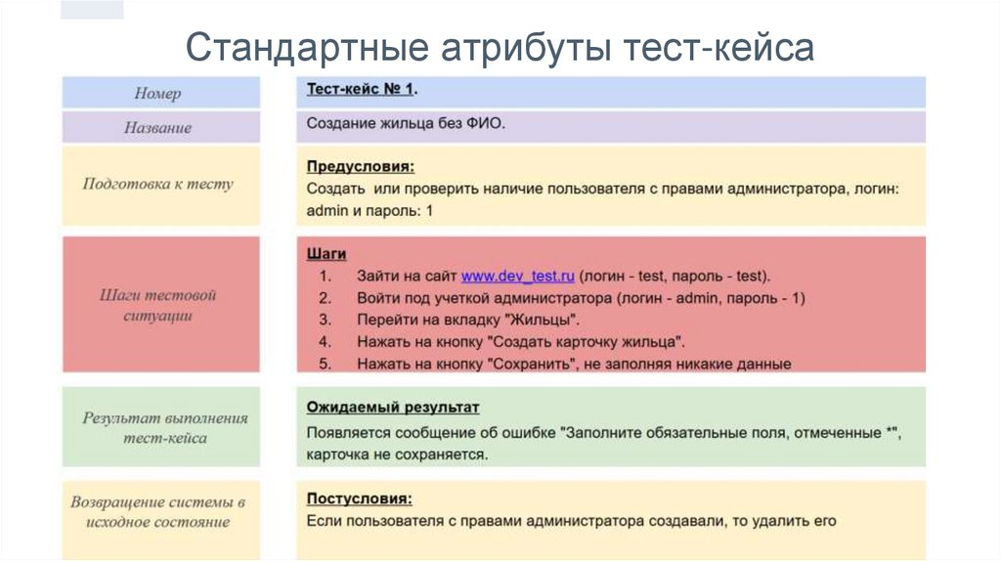

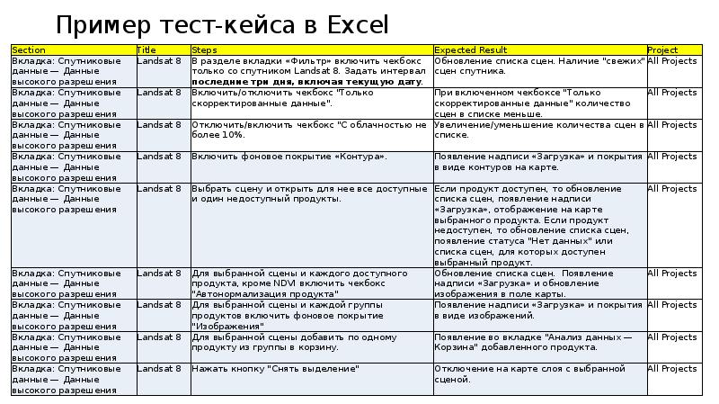

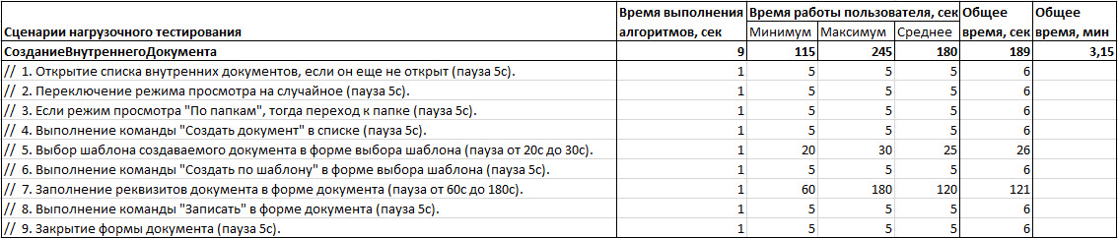

1. Образовательная онлайн-платформа

Возможно, для отдельного учебного заведения выход из строя электронной образовательной среды на несколько часов неприятен, но не критичен. Но для крупных проектов федерального масштаба, реализуемых на средства из госбюджета, мне видится критичность. Примеры:

Возможный сценарий 1. Активности под ролью слушателя

1. Авторизация в личном кабинете
2. Переход на страницу учебного курса
3. Просмотр презентации с лекцией
4. Переход на страницу учебного курса
5. Завершение сеанса

Возможный сценарий 2. Активности под ролью слушателя

1. Авторизация в личном кабинете
2. Переход на страницу учебного курса
3. Просмотр презентации с лекцией
4. Переход на страницу учебного курса
5. Выполнение теста
6. Завершение сеанса

Возможный сценарий 2. Активности под ролью преподавателя

1. Авторизация в личном кабинете
2. Переход в личные сообщения
3. Ответы на имеющиеся сообщения
4. Переход на страницу учебного курса
5. Создание нового задания
6. Ввод названия задания и пояснения
7. Прикрепление файла с презентацией
8. Переход на страницу учебного курса
9. Переход к предыдущему заданию
10. Переход на страницу учебного курса
11. Выход из личного кабинета
12. Выполнение тестов
13. Завершение сеанса

Типичная модель нагрузки:

День. Количество активностей пользователей увеличивается в утренние часы (9-11 часов) и вечером (20-22 часа)

Год. Увеличение нагрузки при старте проекта (регистрация слушателей, формирование групп) и завершении курсов (выкладка выполненных заданий, прохождение тестов, анкеты, фиксация результатов).